Гидрокостюм спасателя
07.10.2022
Гидрокостюм спасателя
Гидрокостюм спасателя – это просто мечта человека, который утром не может найти свои вещи. В ГКС в единую «конструкцию» собраны сам костюм, перчатки, сапоги и даже головной убор. И цвет у костюма приятный.
Оранжевый, апельсиновый, рыжий – названий у цвета несколько, но только одно стало прозвищем. На поисково-спасательных станциях ГКС называют «рыжиком».
Время «рыжика» приходит осенью, когда водные спасатели выходят на патрулирование навстречу надвигающимся холодам. В осенние месяцы костюм своим цветом гармонирует с опадающей листвой, зимой – выделяется на белом снегу, а весной способен поднять настроение. Но не в этом его главные качества. ГКС, изготовленный из неопрена, защищает спасателя полностью: помогает держаться на плаву и в течение двух часов не замерзнуть. Благодаря этому, когда приходится спасать человека, провалившегося под лед, спасатель может спуститься в полынью, прямо в воду. Извлечь пострадавшего, поднять его на лед, не так просто, на это нужно время, которое и дает «рыжик».
Костюм и спасатель неразделимы, на станциях у каждого сотрудника он свой. После дежурства или спасения ГКС обязательно просушат, согреют и подготовят к новой смене.
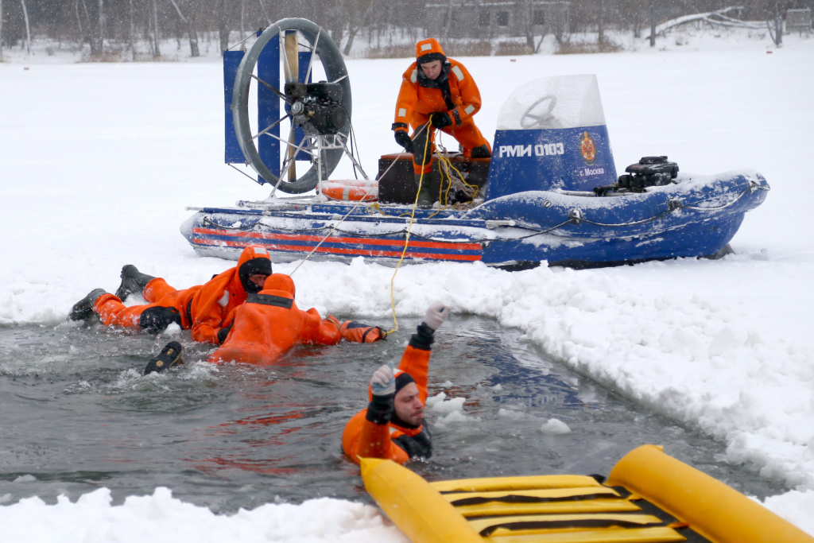

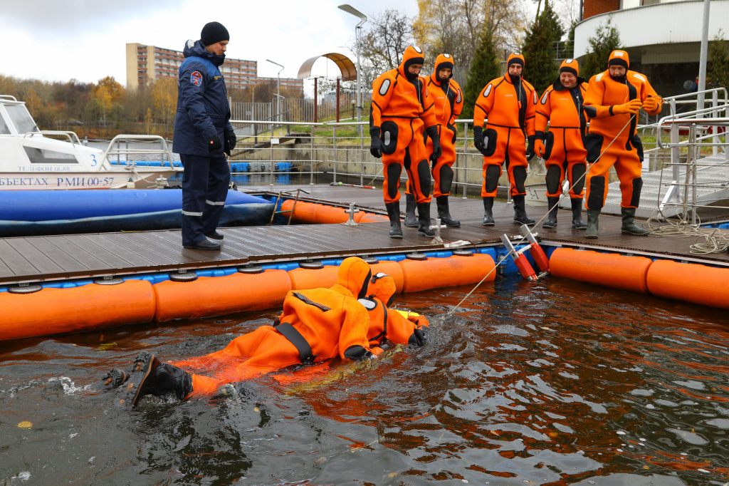
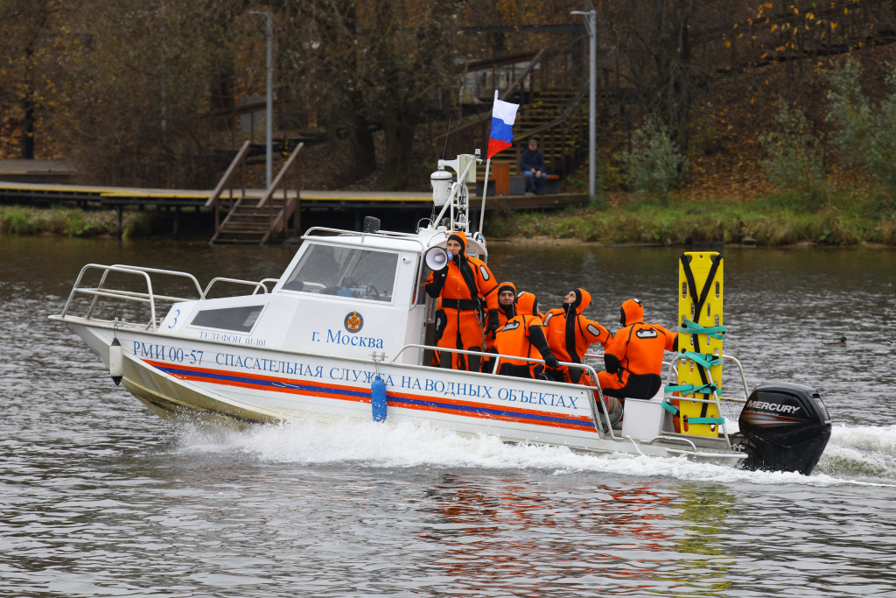

Адрес страницы: http://mgpss.mos.ru/presscenter/news/detail/11093580.html
ГКУ «Московская городская поисково-спасательная служба на водных объектах»

